**DISTRIBUTED SYSTEMS**

**Assignment 3**

Remote Procedure Call

(RPC)

Chat System for Client Support

Student: Kovacs Alexandru

Group: 30244

1. Conceptual architecture of the distributed system

Aceasta tema adauga functionalitati interfetei utilizator dezvoltate in primele 2 teme. Acum, clientii pot sa schimbe mesaje in timp real cu administratorul sistemului si vice versa. Aceasta functionalitatea a fost implementata utilizand protocolul gRPC.

Functionarea sistemului este destul de simpla. In momentul in care utilizatorul se autentifica pe platforma, acesta se aboneaza la un stream constant de evenimente. Aceste evenimente pot fi de mai multe tipuri: un mesaj, o notificare care atrage atentia ca un utilizator a inceput sa tasteze un mesaj sau chiar o notificare care instinteaza un utilizator ca mesajele acestuia au fost citite de persoana careia i-au fost trimise. De asemenea, la parasirea platformei, utilizatorul renunta la abonamentul sau si, astfel, nu va mai fi notificat de evenimente ulterioare.

Transmiterea de evenimente se realizeaza in timp real.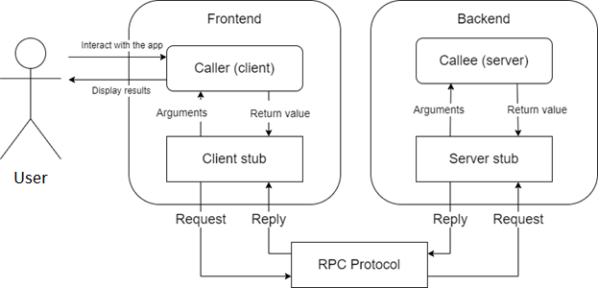

1. UML Deployment diagram

